# Lý thuyết Bài 16: Quyền và nghĩa vụ công dân về bảo vệ tổ quốc

**Lý thuyết KTPL 11 Bài 16: Quyền và nghĩa vụ công dân về bảo vệ tổ quốc**  
A. **Lý thuyết Quyền và nghĩa vụ công dân về bảo vệ tổ quốc**  
**1. Một số quy định cơ bản của pháp luật về quyền và nghĩa vụ công dân về bảo vệ Tổ quốc**  
**a) Quyền của công dân về bảo vệ Tổ quốc**  
- Bảo vệ Tổ quốc là quyền cao quý của mỗi công dân.  
- Công dân có quyền:  
+ Tham gia lực lượng bảo vệ an ninh quốc gia và thực hiện nhiệm vụ bảo vệ an ninh quốc gia theo quy định của pháp luật.  
+ Tố cáo các hành vi vi phạm pháp luật về bảo vệ Tổ quốc;  
+ Bình đẳng về bảo vệ Tổ quốc;  
+ Kiến nghị với chính quyền hoặc cơ quan chuyên trách bảo vệ an ninh quốc gia khắc phục sơ hở, thiếu sót trong việc thực hiện pháp luật về bảo vệ an ninh quốc gia,...  
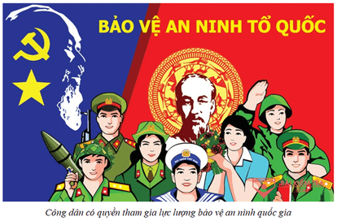  
**b) Nghĩa vụ của công dân về bảo vệ Tổ quốc**  
- Bảo vệ Tổ quốc là nghĩa vụ thiêng liêng của mỗi công dân Việt Nam.  
- Công dân có nghĩa vụ:  
+ Tuân theo các quy định của Hiến pháp và pháp luật về bảo vệ Tổ quốc;  
+ Thực hiện nghĩa vụ quân sự;  
+ Tham gia dân quân tự vệ, xây dựng nền quốc phòng toàn dân;  
+ Giúp đỡ, tạo điều kiện cho cơ quan và người có trách nhiệm tiến hành các biện pháp phòng ngừa, phát hiện, ngăn chặn, đấu tranh với hoạt động xâm phạm an ninh quốc gia;  
+ Vận động, tuyên truyền người thân tuân theo các quy định của pháp luật về quyền và nghĩa vụ của công dân về bảo vệ Tổ quốc,....  
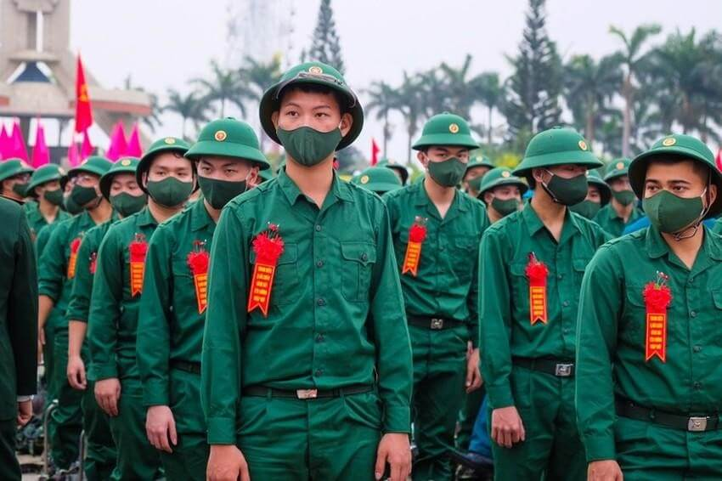  
*Thanh niên háo hức nhập ngũ thực hiện nghĩa vụ quân sự*  
**2. Hậu quả của hành vi vi phạm quyền và nghĩa vụ công dân về bảo vệ Tổ quốc**  
- Hành vi vi phạm quyền và nghĩa vụ công dân về bảo vệ Tổ quốc gây nên nhiều hậu quả tiêu cực:  
+ Đối với xã hội: gây mất an ninh chính trị, trật tự, an toàn xã hội, ảnh hưởng đến khối đại đoàn kết toàn dân tộc; gây khủng hoảng chính trị cản trở sự phát triển của đất nước, trật tự quản lý xã hội...  
+ Đối với cá nhân: xâm phạm quyền bình đẳng, quyền tự do, dân chủ của công dân; gây tổn thất về sức khỏe, tính mạng, tiền bạc của công dân;...  
- Mọi hành vi chống lại độc lập, chủ quyền, thống nhất và toàn vẹn lãnh thổ, chống lại sự nghiệp xây dựng và bảo vệ Tổ quốc đều bị nghiêm trị.  
- Hành vi vi phạm quyền và nghĩa vụ công dân về bảo vệ Tổ quốc tùy theo mức độ có thể bị xử lí kỉ luật, hành chính hoặc hình sự, nếu gây thiệt hại phải bồi thường.  
  
**3. Trách nhiệm của công dân**  
- Tìm hiểu một số quy định cơ bản của pháp luật về quyền và nghĩa vụ công dân trong bảo vệ Tổ quốc;  
- Xây dựng ý thức tự giác thực hiện quy định pháp luật liên quan đến quyền và nghĩa vụ công dân trong bảo vệ Tổ quốc;  
- Vận động những người xung quanh chấp hành nghiêm chỉnh quy định pháp luật về quyền và nghĩa vụ này.  
  
*Thanh niên hăng hái đăng kí tham gia nghĩa vụ quân sự khi đủ tuổi theo quy định*  
B. **Bài tập Quyền và nghĩa vụ công dân về bảo vệ tổ quốc**  
**Câu 1.**Hành vi nào sau đây vi phạm quy định pháp luật về quyền của công dân trong bảo vệ Tổ quốc?  
A. Tham gia phục vụ trong Quân đội nhân dân Việt Nam.  
B. Tham gia thực hiện các nhiệm vụ quốc phòng và an ninh.  
C. Lan truyền các thông tin liên quan đến bí mật quốc gia.  
D. Tố cáo các hành vi vi phạm pháp luật về bảo vệ Tổ quốc.  
**Hiển thị đáp án**  
  
Chọn C  
Lan truyền các thông tin liên quan đến bí mật quốc gia là hành vi vi phạm quy định pháp luật về quyền của công dân trong bảo vệ Tổ quốc.  
  
  
**Câu 2.** Bảo vệ Tổ quốc **không**bao gồm hoạt động nào sau đây?  
A. Xây dựng lực lượng quốc phòng toàn dân.  
B. Thực hiện chính sách hậu phương quân đội.  
C. Góp ý cho các chính sách phát triển giáo dục.  
D. Tham gia nghĩa vụ quân sự; bảo vệ trật tự xã hội.  
**Hiển thị đáp án**  
  
Chọn C  
- Bảo vệ Tổ quốc bao gồm việc xây dựng lực lượng quốc phòng toàn dân, thực hiện nghĩa vụ quân sự, thực hiện chính sách hậu phương quân đội và bảo vệ trật tự, an ninh xã hội.  
  
  
**Câu 3.**Trong trường hợp dưới đây, ông D đã thực hiện tốt quyền dân chủ nào của công dân?  
**Trường hợp.** Là trưởng thôn, ông D luôn tích cực tuyên truyền đường lối của Đảng, chính sách pháp luật của Nhà nước về bảo vệ Tổ quốc, bảo vệ an ninh quốc phòng, trật tự an toàn xã hội đến người dân. Ông cho rằng, thông qua việc tuyên truyền, sẽ góp phần nâng cao ý thức của người dân về bảo vệ Tổ quốc, bảo vệ an ninh chính trị, trật tự an toàn xã hội, ngăn chặn, đấu tranh chống các hành vi vi phạm pháp luật.  
A. Quyền khiếu nại, tố cáo.  
B. Quyền bảo vệ Tổ quốc.  
C. Quyền bầu cử và ứng cử.  
D. Quyền tham gia quản lí nhà nước.  
**Hiển thị đáp án**  
  
Chọn B  
Trong trường hợp trên, ông D đã thực hiện tốt quyền bảo vệ Tổ quốc của công dân.  
  
  
**Câu 4.**Đọc trường hợp sau và cho biết: anh X đã thực hiện tốt quyền dân chủ nào của công dân?  
**Trường hợp.**Xã M triển khai mô hình Tổ nhân dân tự quản bảo vệ an ninh trật tự, an toàn xã hội trên địa bàn. Anh X tự nguyện tham gia các hoạt động tuần tra, phòng chống tệ nạn xã hội và xây dựng phong trào toàn dân bảo vệ an ninh Tổ quốc.  
A. Quyền khiếu nại, tố cáo.  
B. Quyền bảo vệ Tổ quốc.  
C. Quyền bầu cử và ứng cử.  
D. Quyền tham gia quản lí nhà nước.  
**Hiển thị đáp án**  
  
Chọn B  
Trong trường hợp trên, anh X đã thực hiện tốt quyền bảo vệ Tổ quốc của công dân.  
  
  
**Câu 5.**Hành vi nào sau đây **không phải** là thực hiện nghĩa vụ bảo vệ Tổ quốc của công dân?  
A. Thực hiện nghĩa vụ quân sự.  
B. Tham gia dân quân tự vệ.  
C. Tham gia bảo vệ biên giới.  
D. Tham gia hiến máu nhân đạo.  
**Hiển thị đáp án**  
  
Chọn D  
Tham gia hiến máu nhân đạo không phải là hành vi thực hiện nghĩa vụ bảo vệ Tổ quốc của công dân.  
  
  
**Câu 6.**Nội dung nào sau đây **không**phản ánh đúng nghĩa vụ của công dân về bảo vệ Tổ quốc?  
A. Tham gia dân quân tự vệ.  
B. Thực hiện nghĩa vụ quân sự.  
C. Tuân thủ Hiến pháp và pháp luật.  
D. Tham gia các hoạt động thiện nguyện.  
**Hiển thị đáp án**  
  
Chọn D  
- Trong hoạt động bảo vệ Tổ quốc, công dân có nghĩa vụ:  
+ Tuân theo các quy định của Hiến pháp và pháp luật về bảo vệ Tổ quốc;  
+ Thực hiện nghĩa vụ quân sự;  
+ Tham gia dân quân tự vệ, xây dựng nền quốc phòng toàn dân;  
+ Giúp đỡ, tạo điều kiện cho cơ quan và người có trách nhiệm tiến hành các biện pháp phòng ngừa, phát hiện, ngăn chặn, đấu tranh với hoạt động xâm phạm an ninh quốc gia;  
+ Vận động, tuyên truyền người thân tuân theo các quy định của pháp luật về quyền và nghĩa vụ của công dân về bảo vệ Tổ quốc,....  
  
  
**Câu 7.**Đọc tình huống sau và cho biết: chủ thể nào đã thực hiện tốt nghĩa vụ của công dân về bảo vệ Tổ quốc?  
**Tình huống.**Ông Q, ông K và anh V thường trú ở một tỉnh miền núi giáp biên giới. Cả 3 người cùng là thành viên của đội tự quản địa phương. Một lần, ông, ông K và anh V vào rừng tuần tra thì tình cờ phát hiện một nhóm người khả nghị đang chôn giấu nhiều vũ khí nên đã bí mật quan sát, đánh dấu vị trí. Sau đó, ông Q và anh V đề nghị cả nhóm cùng lên đồn biên phòng trên địa bàn để trình báo lại sự việc; tuy nhiên, ông K không đồng ý, đồng thời can ngăn ông Q và anh V vì lí do sợ bị trả thù. Không đồng tình với thái độ và hành động của ông K, ông Q và anh V vẫn tới đồn biên phòng để trình báo.  
A. Ông Q và anh V.  
B. Ông K và anh V.  
C. Ông Q và ông K.  
D. Ông Q, ông K và anh V.  
**Hiển thị đáp án**  
  
Chọn A  
Trong tình huống trên, ông Q và anh V đã thực hiện nghĩa vụ bảo vệ Tổ quốc của công dân bằng việc chủ động theo dõi, đánh dấu vị trí và trình báo kịp thời hành vi chôn giấu vũ khí của nhóm người khả nghi với các cán bộ biên phòng trên địa bàn.  
  
  
**Câu 8.**Hành vi nào dưới đây vi phạm quyền và nghĩa vụ bảo vệ Tổ quốc của công dân?  
A. Chống phá chính quyền địa phương.  
B. Tuyên tuyền đường lối của Đảng.  
C. Tham gia dân quân tự vệ.  
D. Giữ gìn an ninh, trật tự.  
**Hiển thị đáp án**  
  
Chọn A  
Chống phá chính quyền địa phương là hành vi vi phạm quyền và nghĩa vụ bảo vệ Tổ quốc của công dân.  
  
  
**Câu 9.**Đối với mỗi cá nhân, hành vi phạm quyền và nghĩa vụ công dân về bảo vệ Tổ quốc gây nên hậu quả như thế nào?  
A. Ảnh hưởng đến khối đại đoàn kết dân tộc.  
B. Có thể gây nguy hại đến chủ quyền quốc gia.  
C. Xâm phạm quyền tự do, dân chủ của công dân.  
D. Gây mất an ninh chính trị, trật tự, an toàn xã hội.  
**Hiển thị đáp án**  
  
Chọn C  
Hành vi vi phạm quyền và nghĩa vụ công dân về bảo vệ Tổ quốc gây ra nhiều hậu quả nghiệm trọng đối với mỗi cá nhân, như: xâm phạm quyền bình đẳng, quyền tự do, dân chủ của công dân; gây tổn thất về sức khỏe, tính mạng, tiền bạc của công dân;...  
  
  
**Câu 10.**Mọi hành vi vi phạm quyền và nghĩa vụ công dân về bảo vệ Tổ quốc, đều  
A. bị tuyên án tù chung thân.  
B. bị phạt cải tạo không giam giữ.  
C. phải chịu trách nhiệm pháp lí.  
D. phải tham gia lao động công ích.  
**Hiển thị đáp án**  
  
Chọn C  
Mọi hành vi vi phạm quyền và nghĩa vụ công dân về bảo vệ Tổ quốc, đều phải chịu trách nhiệm pháp lí; tùy theo tính chất và mức độ vi phạm có thể bị xử lý kỷ luật, xử lý hành chính, truy cứu trách nhiệm hình sự và phải bồi thường thiệt hại (nếu có) theo quy định của pháp luật.  
  
  
**Câu 11.**Chủ thể nào trong tình huống sau đây đã thực hiện tốt quyền và nghĩa vụ công dân về bảo vệ Tổ quốc?  
**Tình huống.**Ông Đ lập một nhóm kín trên mạng xã hội tập hợp những người có tư tưởng bất mãn với chính quyền và tổ chức họp bàn kế hoạch, chuẩn bị vũ khí, công cụ hỗ trợ dự kiến tổ chức một cuộc bạo loạn với mục đích gây mất trật tự xã hội, an ninh chính trị nhằm chống phá Nhà nước Việt Nam. Nhóm người này thường xuyên hội họp, bàn bạc kế hoạch tại nhà riêng của ông Đ tại xã X vào sáng chủ nhật hàng tuần. Anh K, chị V là hàng xóm của ông Đ. Nhận thấy những dấu hiệu khả nghi, anh K và chị V đã bí mật trình báo tới lực lượng công an xã X.  
A. Anh K và chị V.  
B. Ông Đ và chị V.  
C. Ông Đ và đồng phạm.  
D. Ông Đ, anh K và chị V.  
**Hiển thị đáp án**  
  
Chọn A  
Trong tình huống trên, anh K và chị V đã thực hiện tốt quyền và nghĩa vụ công dân về bảo vệ Tổ quốc.  
  
  
**Câu 12.**Chủ thể nào dưới đây đã vi phạm quyền và nghĩa vụ của công dân về bảo vệ Tổ quốc?  
A. V từ chối khi được người quen gợi ý hỗ trợ để không phải thực hiện nghĩa vụ quân sự.  
B. Bạn N tuyên truyền thông tin sai lệch về tình hình chính trị - xã hội của đất nước.  
C. Ông Q trình báo công an xã khi phát hiện anh K tàng trữ nhiều vũ khí quân dụng.  
D. Chị V trình báo công an địa phương khi phát hiện nhóm người có hành động khả nghi.  
**Hiển thị đáp án**  
  
Chọn B  
Bạn N đã có hành vi vi phạm quyền và nghĩa vụ của công dân về bảo vệ Tổ quốc.  
  
  
**Câu 13.**Chủ thể nào dưới đây đã thực hiện tốt quyền và nghĩa vụ của công dân về bảo vệ Tổ quốc?  
A. Ông D là cán bộ xã nên đã can thiệp cho cháu mình được hoãn nghĩa vụ quân sự.  
B. Bạn N tuyên truyền thông tin sai lệch về tình hình chính trị - xã hội của đất nước.  
C. Bà K đã giấu lệnh gọi nhập ngũ của con trai vì muốn con đi làm phụ giúp gia đình.  
D. Chị V trình báo công an địa phương khi phát hiện nhóm người có hành động khả nghi.  
**Hiển thị đáp án**  
  
Chọn D  
Chị V đã thực hiện tốt quyền và nghĩa vụ của công dân về bảo vệ Tổ quốc.  
  
  
**Câu 14.**Nhận định nào sau đây đúng về quyền và nghĩa vụ của công dân trong bảo vệ Tổ quốc?  
A. Bảo vệ Tổ quốc là quyền và nghĩa vụ của công dân.  
B. Chỉ bảo vệ Tổ quốc khi đất nước xảy ra chiến tranh.  
C. Trốn tránh nghĩa vụ quân sự chỉ bị xử phạt hành chính.  
D. Bảo vệ Tổ quốc là trách nhiệm riêng của lực lượng vũ trang.  
**Hiển thị đáp án**  
  
Chọn A  
Bảo vệ tổ quốc là quyền và nghĩa vụ của công dân là nhận định chính xác.  
  
  
**Xem thêm tóm tắt lý thuyết Kinh tế pháp luật 11 sách Chân trời sáng tạo, chi tiết khác:**  
Lý thuyết Bài 17: Quyền bất khả xâm phạm về thân thể, được pháp luật bảo hộ về tính mạng, sức khoẻ, danh dự và nhân phẩm  
Lý thuyết Bài 18: Quyền bất khả xâm phạm về chỗ ở  
Lý thuyết Bài 19: Quyền được bảo đảm an toàn và bí mật thư tín, điện thoại, điện tín  
Lý thuyết Bài 20: Quyền và nghĩa vụ công dân về tự do ngôn luận, báo chí và tiếp cận thông tin  
Lý thuyết Bài 21: Quyền và nghĩa vụ công dân về tự do tín ngưỡng và tôn giáo